SKC zaprasza na akcję - Kremówki papieskie!!!
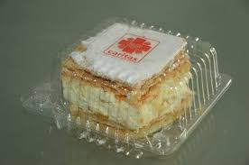

Już dziś, Szkolne Koło Caritas, zaprasza na pyszne kremówki papieskie, które pojawią się w naszej szkole:
- 8 października (wtorek)
- 10 października (czwartek)
Kremówki były przysmakiem wielkiego Polaka - papieża Jana Pawła II, któremu nieobcy był los człowieka w potrzebie. Każda więc osoba, która zakupi kremówkę, przyczyni się do wsparcia finansowego osoby w trudnej sytuacji życiowej. Tym razem jest nią 28-letni Mateusz, który wymaga stałej rehabilitacji.

Zachęcamy bardzo serdecznie do zakupu kremówek - koszt to 4,00 złote za sztukę, abyśmy jako społeczność szkolna mogli pomóc w leczeniu Mateusza. Całkowity dochód ze sprzedaży kremówek zostanie przekazany na ten cel.

TAK PIĘKNIE JEST POMAGAĆ

